Технології програмування
Лабораторна робота № 4
Дмитро Вишняк
КБ-252

Лабораторна робота №4: Зворотний польський запис та обчислення математичного виразу

Мета роботи: Використовуючи теоретичне підґрунтя про зворотний польський запис розробити програму на вхід якої подається математичний вираз, що має довільний набір операндів, операторів та дужок, на виході програма обчислює результат математичного виразу.

Хід роботи
Було створено програму, яка обчислює математичні вирази. Робота програми розділена на два етапи:
- Форматує та перетворює звичайний математичний вираз у вигляд польського запису
- Обчислює отриманий вираз

Результат роботи програми:
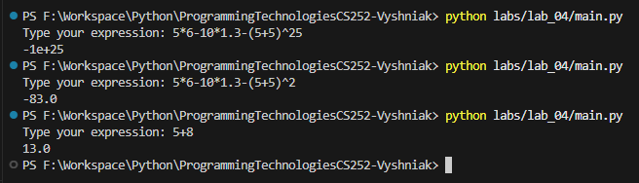

Код з теми:
https://github.com/dima648228/ProgrammingTechnologiesCS252-Vyshniak/tree/main/labs/lab_04

